Megint kapott egy komoly fejlesztési csomagot a Toyota GR Yaris
A versenyváltozatok mellett az utcai kivitel továbbfejlesztésével sem tud leállni a Toyota, ezúttal az automata váltó működésén, a futómű és a kormányzás hangolásán, valamint a futómű rögzítésén változtattak. A továbbfejlesztett GR Yaris már rendelhető Európában.

A GR Yaris 2020-as bevezetése óta a motorsportban való részvétel a típus folyamatos fejlesztésének alapját képezi. A fejlesztés során alkalmazott „köszönöm, hogy tönkretetted” mottó lehetőséget ad arra, hogy az utcai használatra gyártott szériaautókba már a sokszorosan letesztelt, kipróbált megoldások kerüljenek, amelyek természetesen kimagaslóan jó teljesítményt is nyújtanak. Folyamatosan dolgoznak a mérnökök a kormányzás érzetének javításán és a versenyzés során tönkrement alkatrészek részletes vizsgálatán is (pl. hogy milyen idegen anyagok voltak megtalálhatók rajtuk, milyen sérüléseket szenvedtek, milyen karcok jelentek meg rajtuk stb.). A Super Taikyun (japán hosszútávú bajnokság) és a Japán Ralibajnokságon való részvétel során szerzett tapasztalatok így folyamatosan beépülnek az utcai GR Yarisba. Ez egy soha véget nem érő munka, a Toyota Gazoo Racing ugyanis a típus egész modellciklusán át tervezi a folyamatos fejlesztéseket a versenyzés során összegyűjtött tapasztalatok felhasználásával. Lássuk, ezúttal mi változott!
Automata sebességváltó
A tavalyi ráncfelvarráskor bevezetett, opciós nyolcfokozatú Gazoo Racing Direct automata sebességváltó – amely versenynormáknak megfelelő kapcsolási sebességet biztosít – teljesítményét tovább optimalizálták a fokozatválasztás vezérlésének fejlesztésével. A kétpedálos vezetési élmény fokozása érdekében a bal láb számára kialakított lábtartó méretét is megnövelték.
A sportos vezetés közbeni reakciókészséget úgy fokozták, hogy megnövelték azt a sebességtartományt, amikor D állásban engedi a váltó a másodikból első fokozatba való visszaváltást a kormányon található váltófül meghúzására. Továbbá a váltófül meghúzása és a sebességváltás megkezdése közötti idő is lerövidült, valamint a kézi üzemmódban a „SPORT” beállítás mellett közvetlenebbé vált a kapcsolat a gázpedál lenyomása és a fordulatszám változása között, amikor a fordulatszámmérő megközelíti a piros tartományt.
Emelkedőkön, amikor a motor fordulatszáma lassabban emelkedik, teljes gázzal történő gyorsításkor a felváltást mostantól későbbre időzíti a vezérlő számítógép, hogy a magasabb fokozatba kapcsolás után is olyan fordulatszám-tartományban maradjon az 1,6-os turbómotor, ahol képes nagy teljesítményt leadni.
Csavarok
Jobban meghúzható, merevebben rögzülő speciális csavarok javítják a futómű alkatrészeinek rögzítését, fokozva a kormányzási reakciót és az egyenes vonalú stabilitást, valamint vezető és autó egységének érzését. Mostantól a független hátsó felfüggesztés alkatrészeit szélesebb fejű (22 helyett 24 mm) csavarok rögzítik a karosszériához, míg az első alsó lengőkarokat az alsó gömbcsuklókhoz rögzítő csavarok már bordázott peremmel rendelkeznek, a hátsó lengéscsillapítókat a karosszériához rögzítő csavarok peremét pedig megvastagították (2,1-ről 3,1 mm-re). A felfüggesztés beállításait e változásokhoz, valamint a hagyományos csavarok némelyikének megnövelt meghúzási nyomatékhoz igazították.
Kézifék
Az opcionális, függőleges karral rendelkező kézifék, amelyet a WRC-ben, a Japán Ralibajnokságban és más sorozatokban való versenyzés során szerzett tapasztalatok alapján fejlesztettek ki, és amely eddig csak a versenyautó-alapnak szánt, RC felszereltségű japán belpiacos változathoz volt elérhető, mostantól Európában, kézi és automata váltóval egyaránt rendelhető lett. Ennek a kéziféknek az a funkciója, hogy szűk kanyarokban a kormányról könnyen elérhető, függőleges karral mesterségesen túlkormányzottá lehessen tenni vele a GR Yarist. A kilinccsel előre kanyarodás nem csak látványossá, de gyorssá is teszi a vezetést, mert a sofőr hamarabb kezdheti meg a kigyorsítást egyenes kormányállással.
Futómű és kormányzás
A lengéscsillapítók csillapítási erőit is módosították az irányíthatóság és a menetkomfort javítása érdekében, míg az elektromos szervokormányt is áthangolták. Osima Kazuja hivatásos versenyző közreműködésével sikerült tovább javítani a kormányzás linearitásán, hogy olyan érzés legyen irányítani a GR Yarist, mintha a kormánykerék és az első kerekek elfordulása között 1:1 arányú, direkt kapcsolat lenne.
Japán specialitások
Japánban a különböző felszereltségi szintek eltérő futómű-karakterisztikát kapnak: az RZ „High performance” -t az agresszív, versenypályán történő vezetésre való tekintettel arra hangolták, hogy a kocsi határainak feszegetése közben is biztosítsa az irányíthatóság fenntartását, az RZ-t pedig arra, hogy a GR Yaris a rendkívül agilis menettulajdonságait a kanyargós országutaktól a versenypályákig sokféle környezetben képes legyen megcsillogtatni.
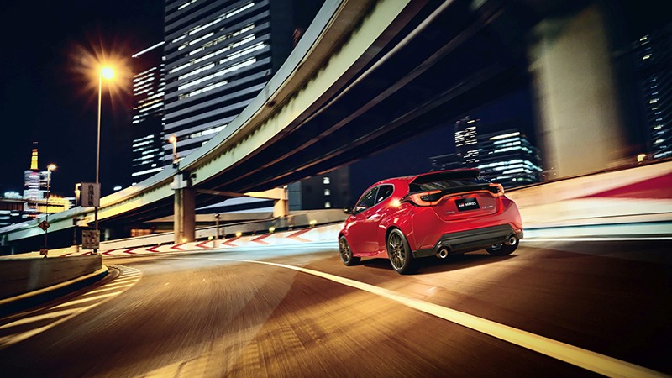
Szintén japán kiváltság a látványos új Aero Performance Package, amely összesen hat új karosszériaelem (szellőzőnyílással ellátott alumínium géptető, első lökhárító alsó légterelője, légkilépő nyílásokkal ellátott első sárvédők, benzintank alatti sima alsó burkolat, állítható, nagyméretű hátsó szárny, légkilépő nyílásokkal ellátott, légellenállás-csökkentő hátsó lökhárító) együttes beépítésével maximalizálja az aerodinamikai teljesítményt, ami a GR Yaris hűtésének, leszorítóerejének, légellenállásának és menetstabilitásának is jót tesz. A Super Taikyu sorozatban és a Japán Ralibajnokságban való versenyzés során kifejlesztett aerocsomag a tervek szerint 2025 őszétől lesz elérhető gyári opcióként az RZ „High performance” és az RC modellekhez.

Fotók: Toyota

Kiadta a Smarter Média Kommunikációs Ügynökség (http://news.smartermedia.hu)
Forrás: https://news.smartermedia.hu/nemzetkozi-hirek/megint-kapott-egy-komoly-fejlesztesi-csomagot-a-toyota-gr-yaris

